**Hamdaoui Youssouf**

raw**360_F_321460982_o9wr8cc4E64QugoL4c9UZORsRR2XaRAE** 0696899522

05, Cite 160 Logts, Hai sidi el marbouh, Block H N°15 Mecheria W.Naama

Etat Civil

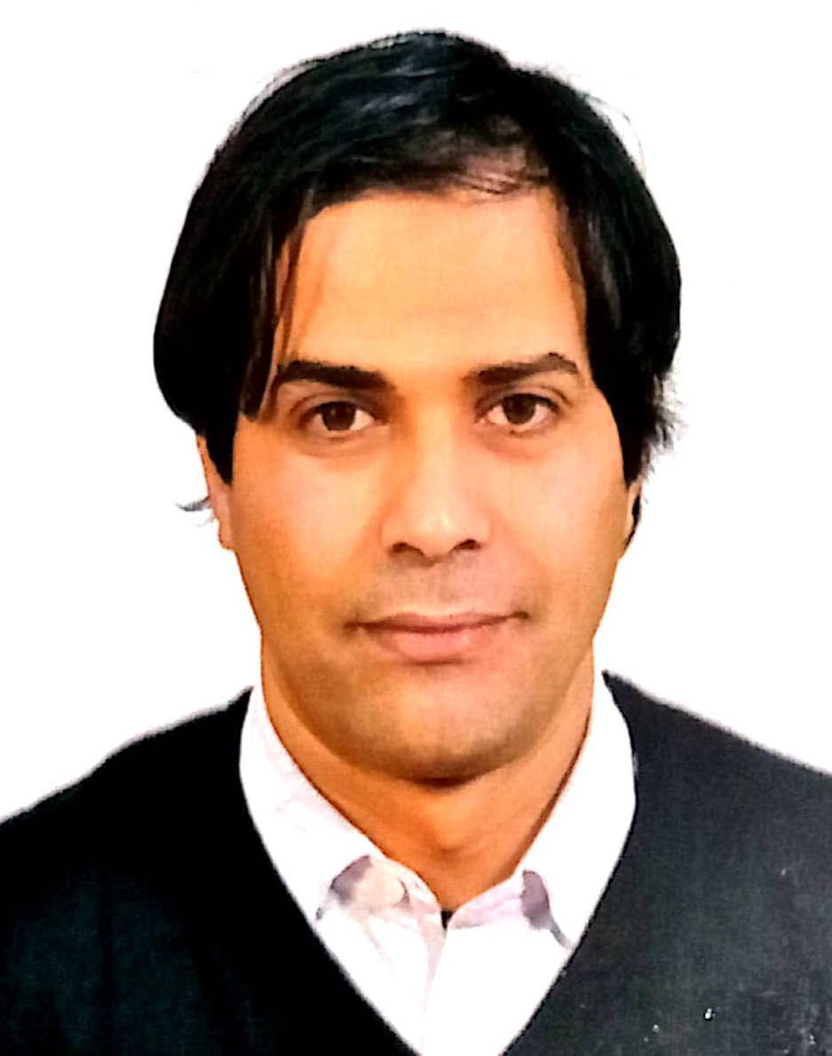

* Nom : Hamdaoui
* Prénom : Youssouf
* Date et lieu de naissance : 04/11/1983 à mecheria
* Situation familiale : Marié
* Niveau scolaire : 3eme lycée

Diplômes Obtenus

* Technicien secrétaire de direction.
* Guichetier
* Réceptionniste et contrôle.
* Self défense Coach diplôma(ACG).
* Body Gard (BYB).
* Chauffeur Legé.

Expérience Obtenu

* 5 ans : **CFPA**
* 3 ans : la gare routiere mechria
* 4 ans : Hôtel
* 15 ans : Entraineur club cholin mecheria
* 3 ans : coach body gard club cholin mecheria

Langue

* Arabe : La langue Maternelle
* Français : Bien
* Anglais : Bien

Autre

* Elément sérieuse
* Sens de Responsabilit**é**
* Dynamique et aime le travail d’équipe